Nama : Ichsan Nur Rachmad Y  
NIM : 1207070056  
Kelas : B – TKK

**Morfologi Citra**

Analisis perbedaan mengenai percobaan opening, gradient, Dilasi dan Erosi dan closing

1. Opening (Pembukaan):

Opening adalah kombinasi dari dilasi diikuti dengan erosi pada citra. Tujuan utama dari opening adalah untuk menghilangkan detail halus dan mencegah kontur yang kabur. Proses ini berguna untuk menghaluskan tepi objek dan menghilangkan noise pada gambar. Opening sering digunakan dalam pengolahan citra medis untuk menghilangkan elemen kecil yang tidak diinginkan dalam gambar seperti noise kecil atau kapiler.

1. Gradient:

Gradient menghasilkan perbedaan intensitas antara piksel tetangga dalam gambar. Ada dua jenis utama gradient yang digunakan dalam pemrosesan citra, yaitu gradient morfologi dan gradient deret waktu. Gradient morfologi menggunakan operator morfologi seperti dilasi dan erosi untuk menghasilkan perbedaan intensitas, sementara gradient deret waktu menggunakan perbedaan intensitas antara beberapa frame gambar dalam urutan waktu. Gradient sangat berguna dalam menyoroti tepi dan kontur objek dalam gambar.

1. Dilasi:

Dilasi adalah operasi morfologi yang mengembangkan area piksel objek dengan mengisi celah-celah di antara mereka. Proses dilasi melibatkan penggunaan elemen struktural, seperti kernel atau elemen penapis, untuk menggabungkan piksel yang berdekatan dan memperbesar ukuran objek dalam gambar. Dilasi sering digunakan untuk mengisi lubang, memperbesar atau memperbesar objek, serta menggabungkan objek terpisah yang saling berdekatan.

1. Erosi:

Erosi adalah operasi morfologi yang menyusutkan area piksel objek dengan menghilangkan tepi dan detail halus. Proses erosi melibatkan penggunaan elemen struktural untuk memisahkan piksel yang berdekatan dan mengurangi ukuran objek dalam gambar. Erosi sering digunakan untuk menghilangkan noise, mengurangi objek, serta memisahkan objek terhubung atau objek yang berdekatan.

1. Closing (Penutupan):

Closing adalah kombinasi dari erosi diikuti dengan dilasi pada citra. Tujuan utama dari closing adalah untuk mengisi celah-celah dalam objek dan menyatukan objek yang berdekatan. Proses ini berguna untuk menghilangkan lubang-lubang kecil dan mengisi celah pada tepi objek dalam gambar. Closing sering digunakan dalam pengolahan citra untuk memperbaiki objek yang pecah atau terputus.

Percobaan Opening

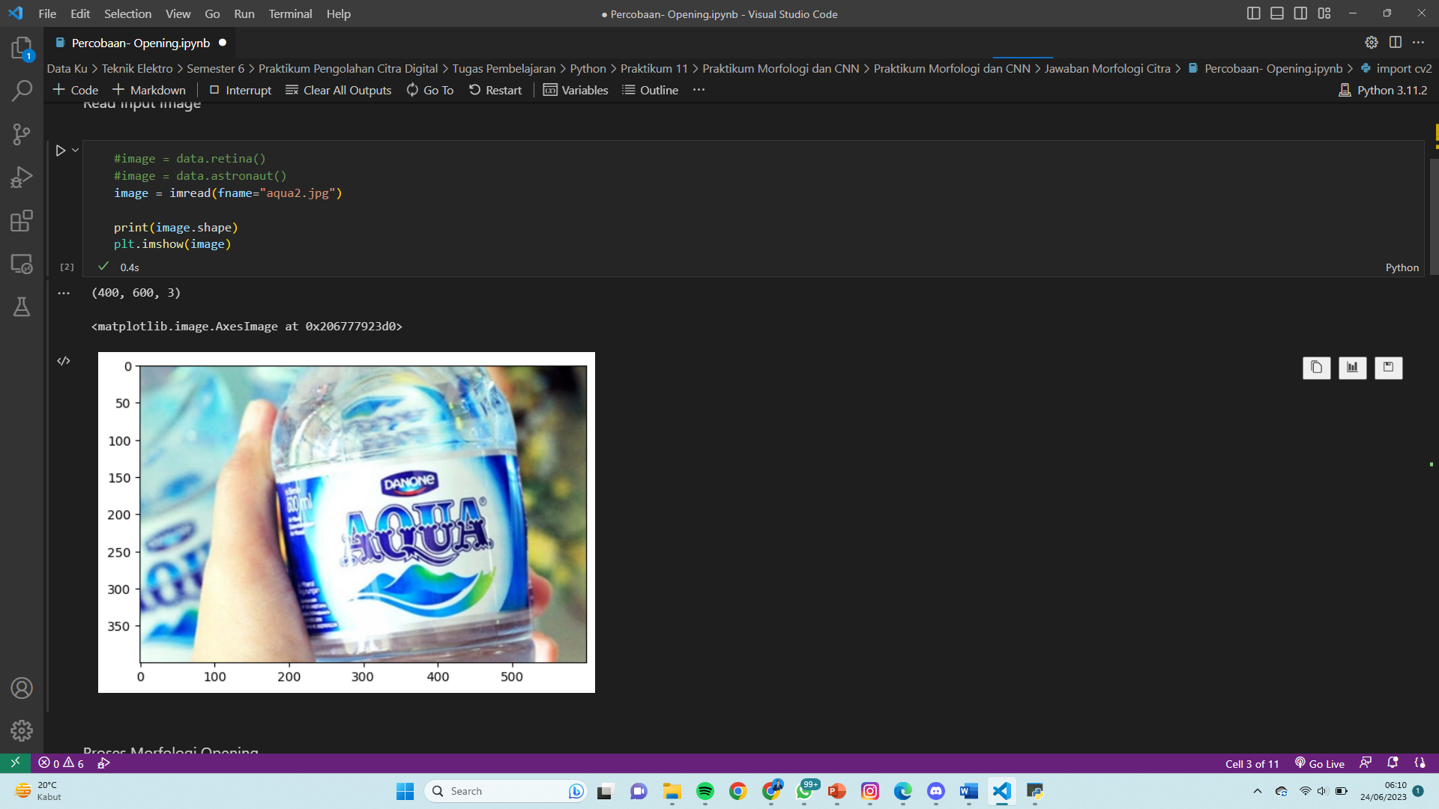

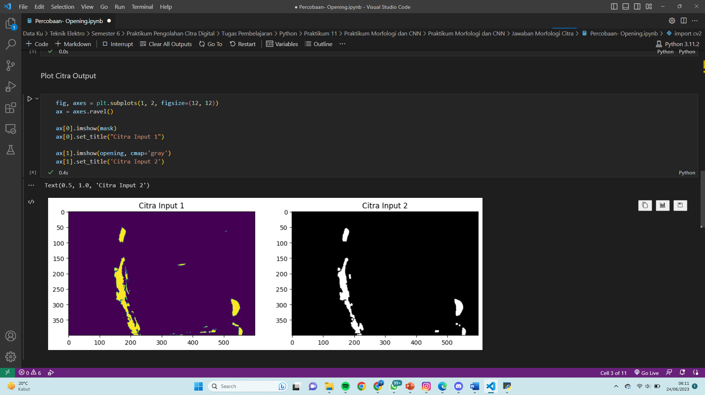

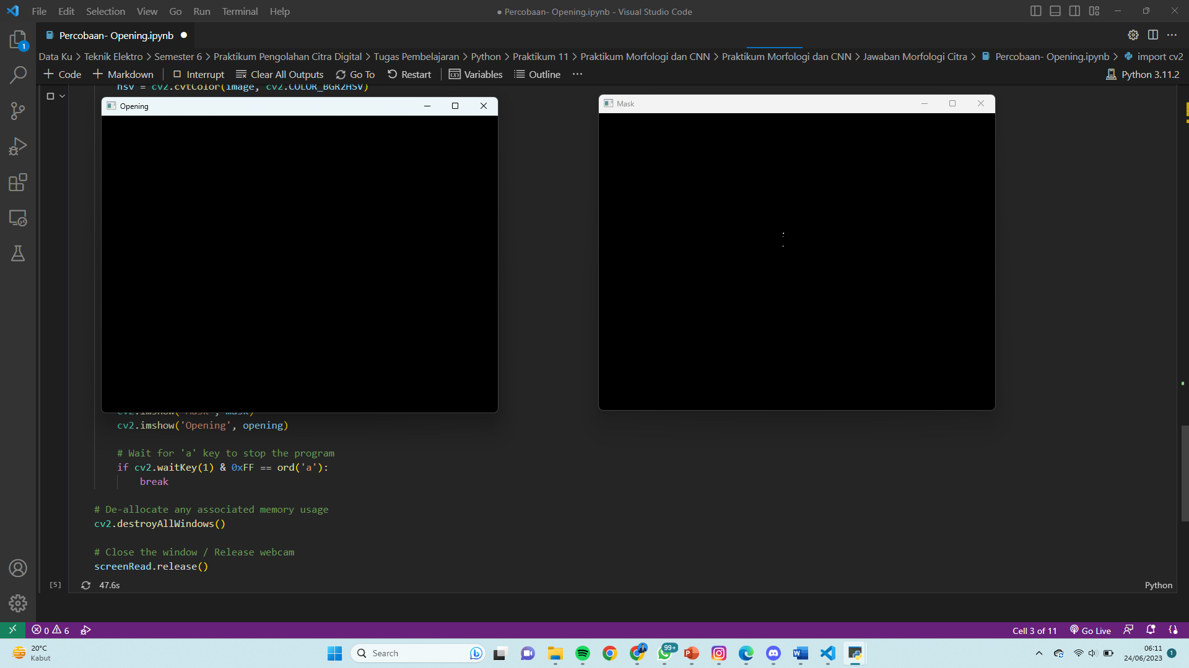

Percobaan Gradient

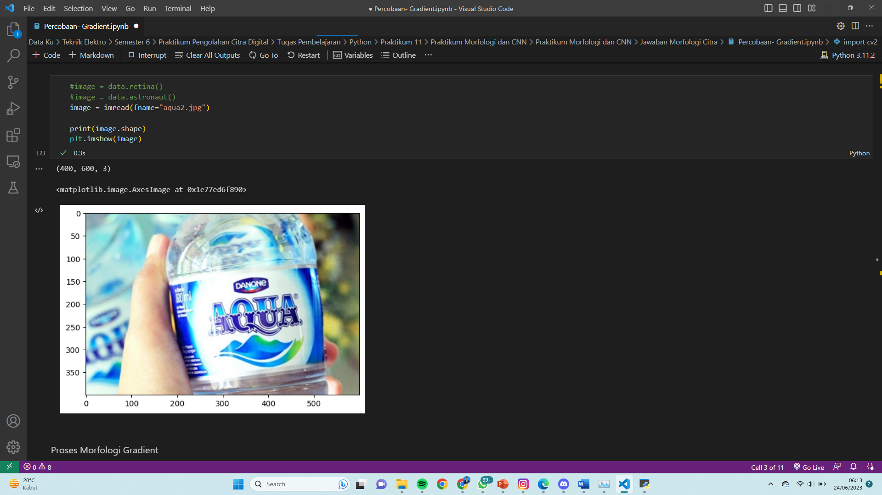

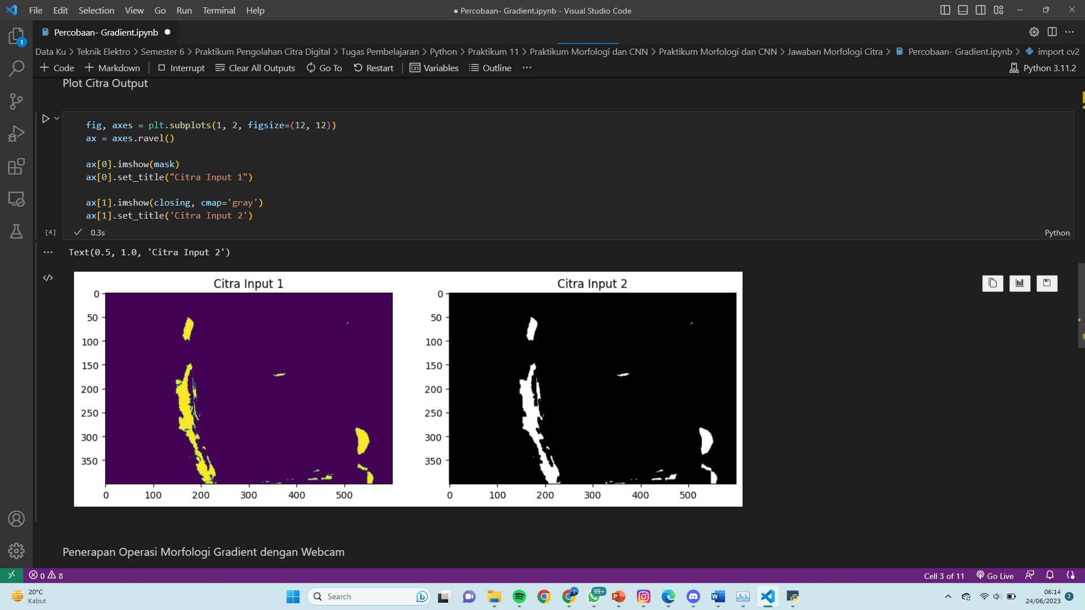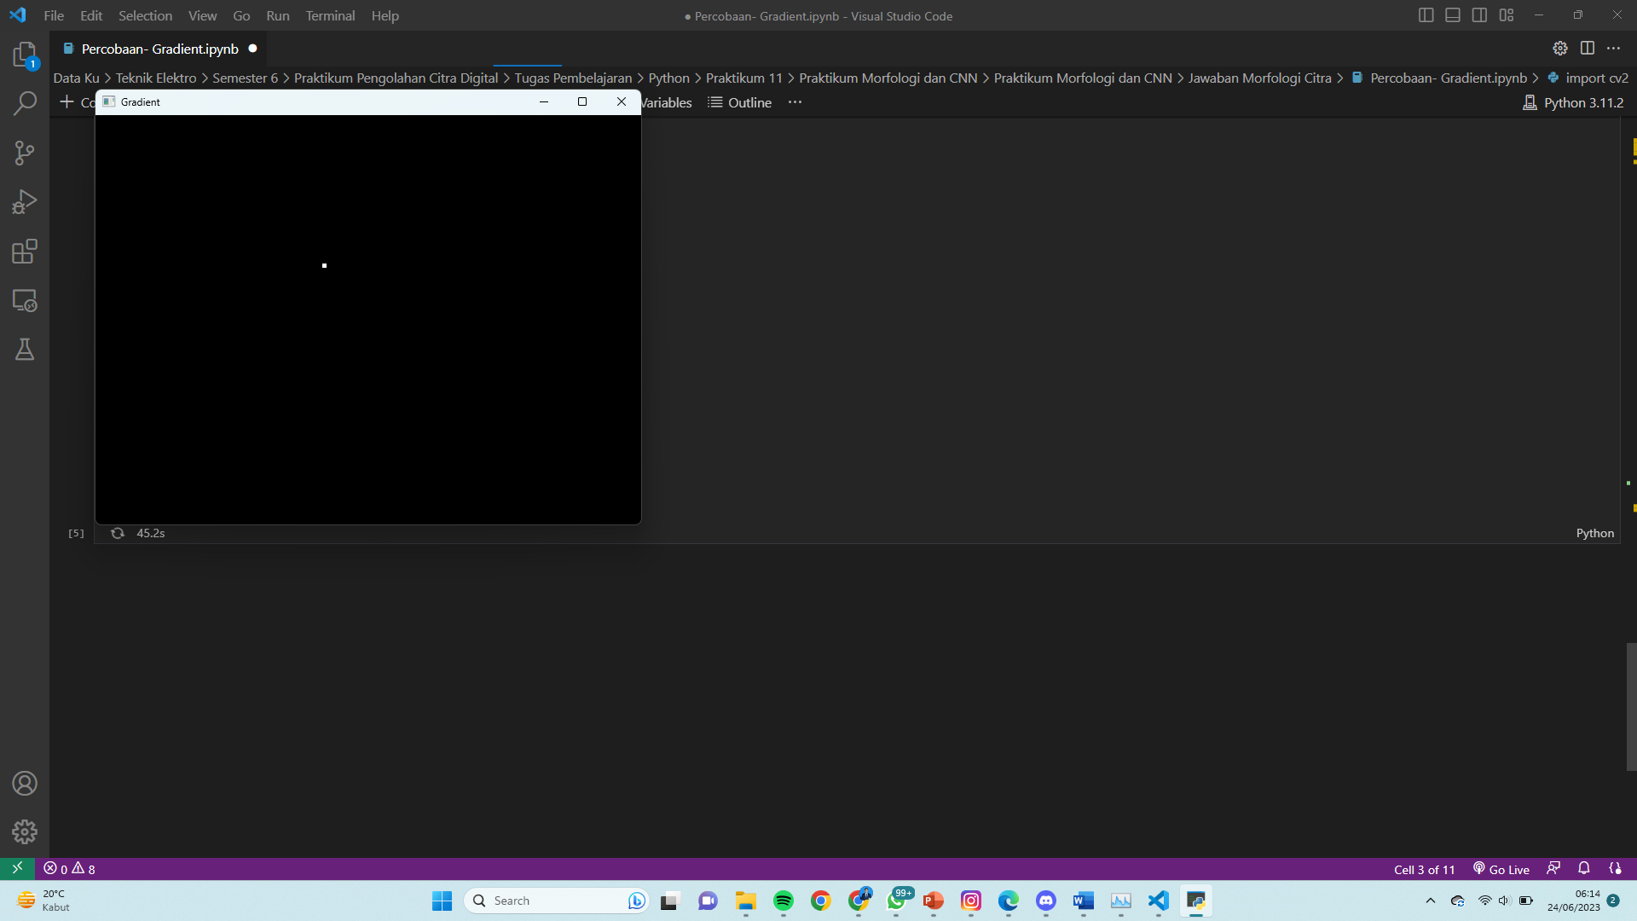

Percobaan Dilasi dan Erosi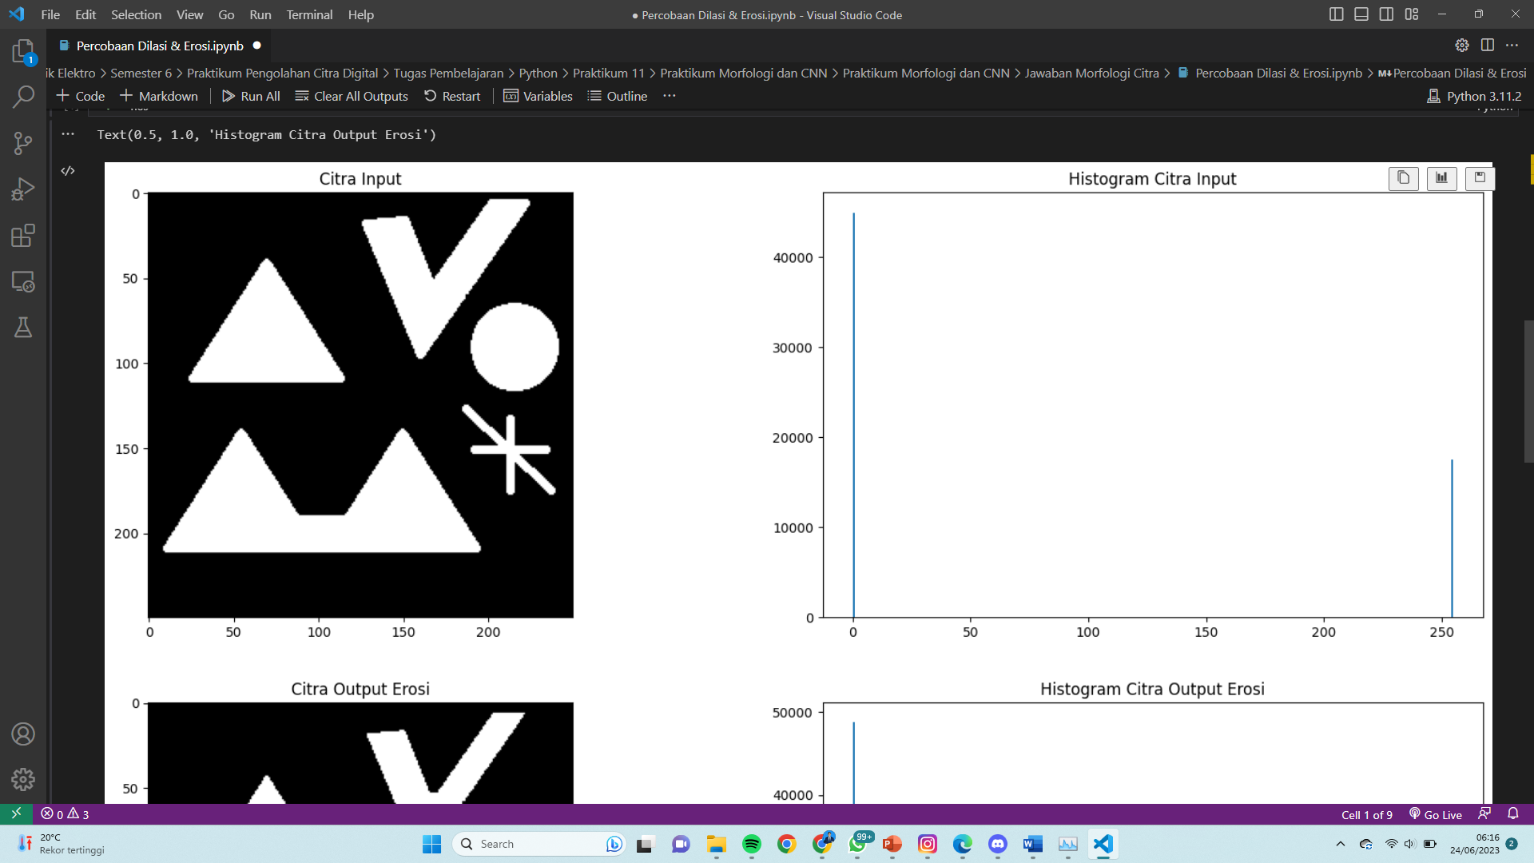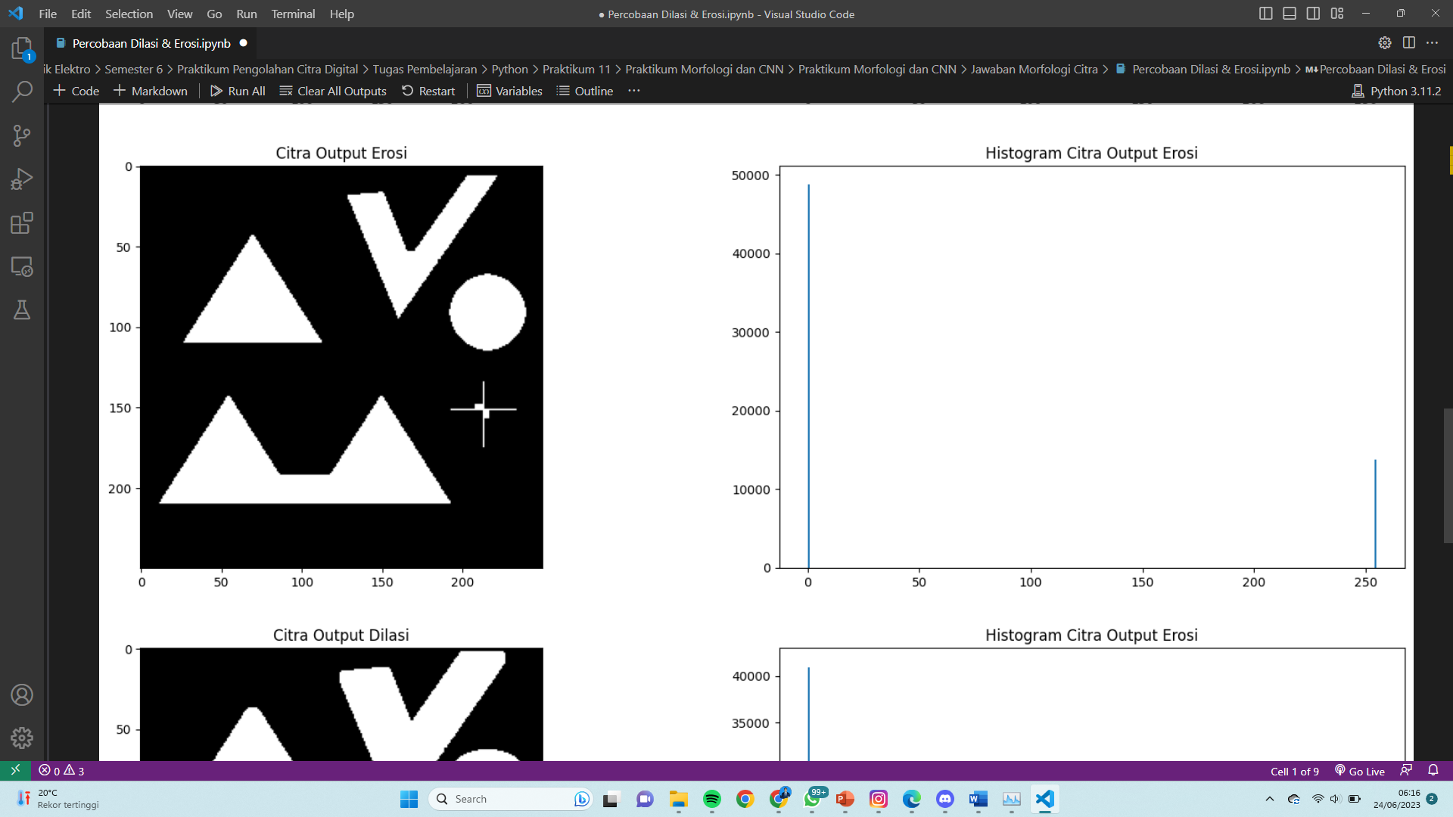

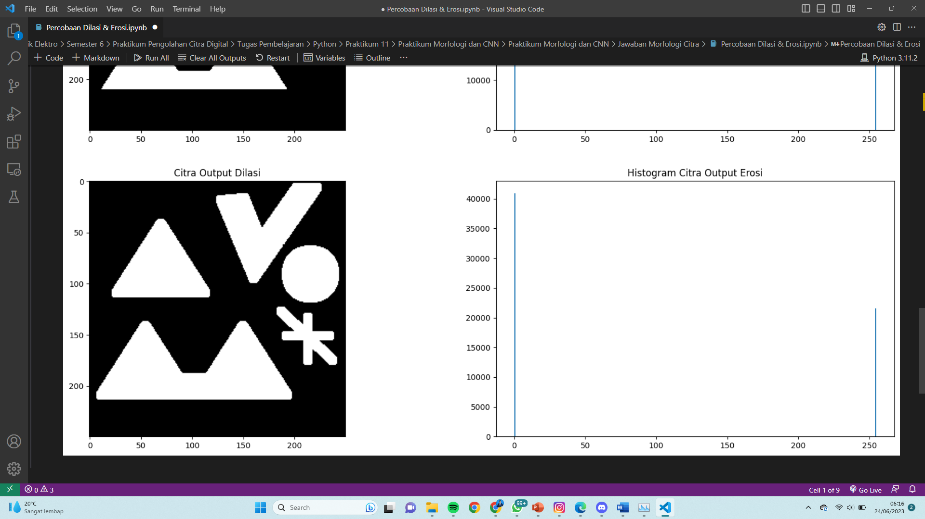

Percobaan Closing

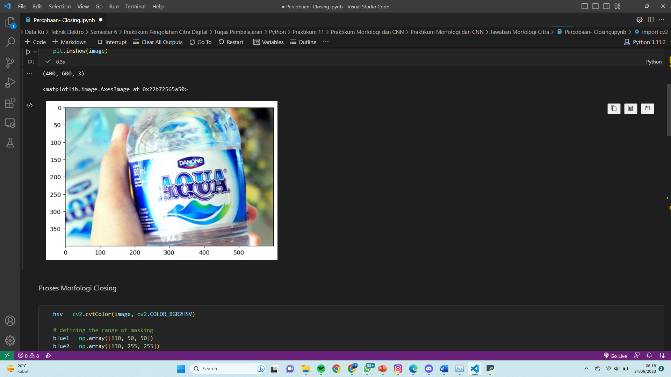

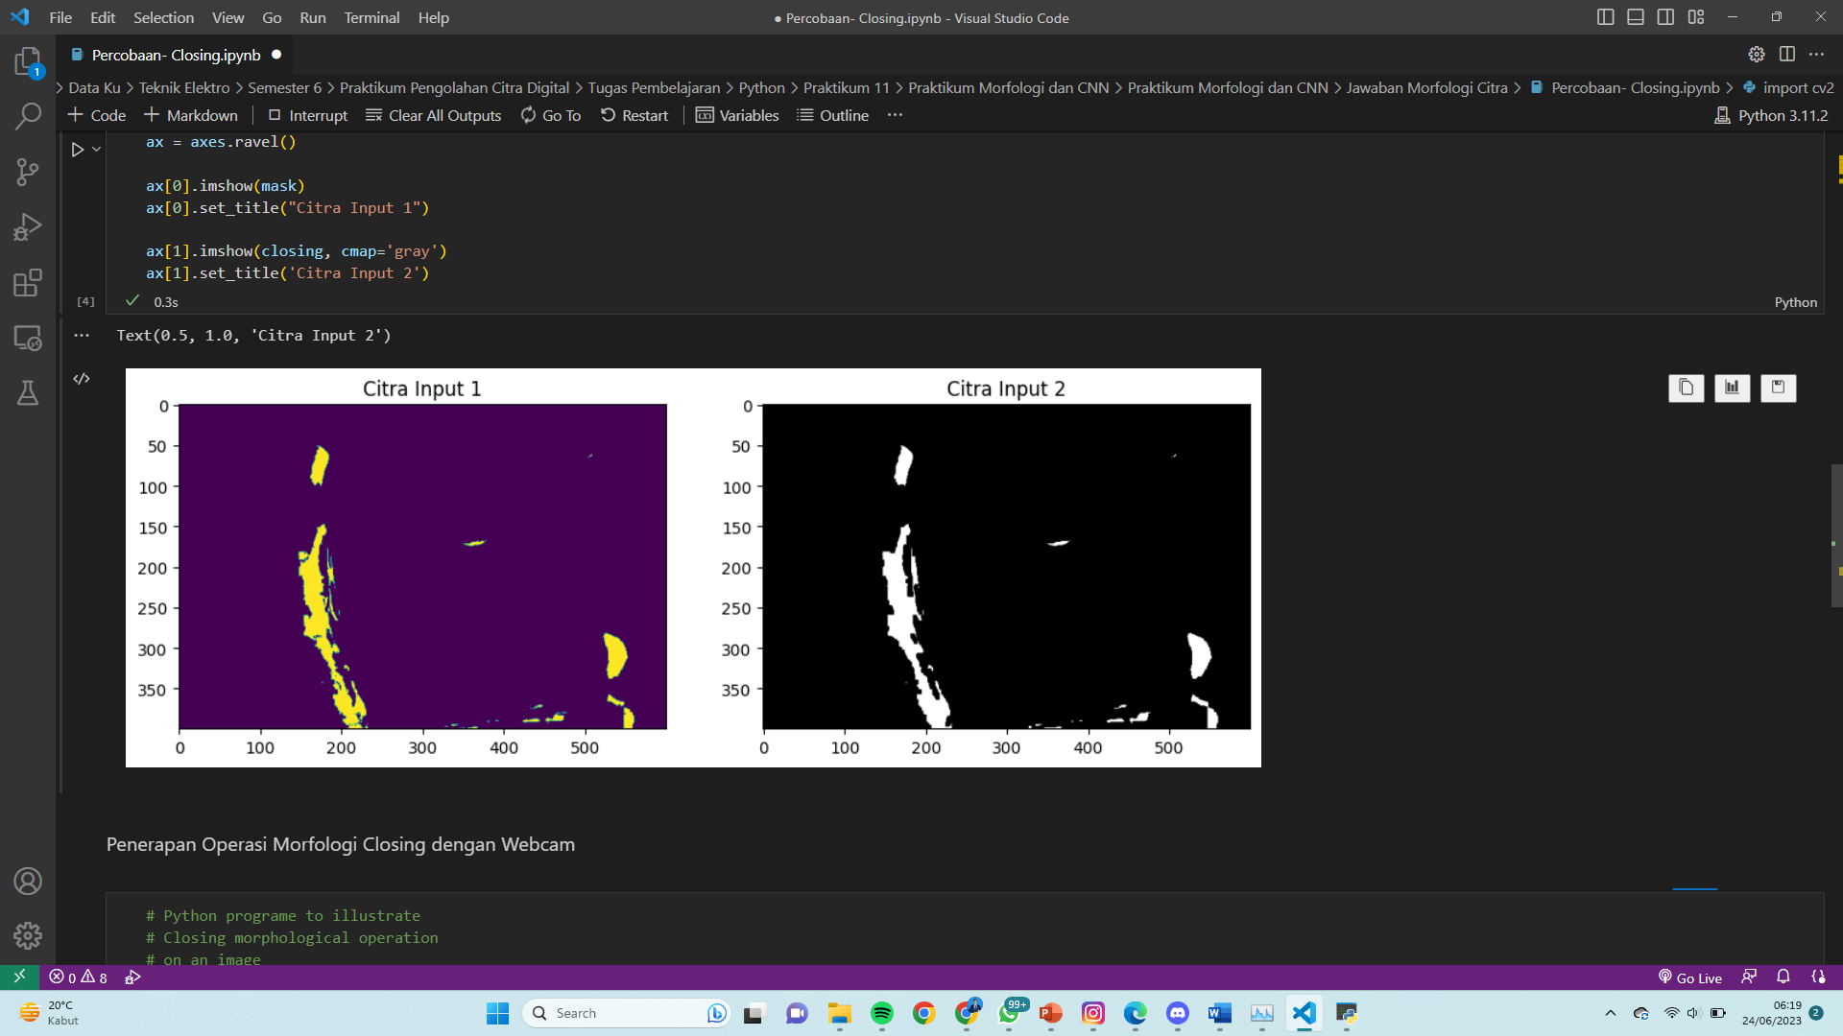

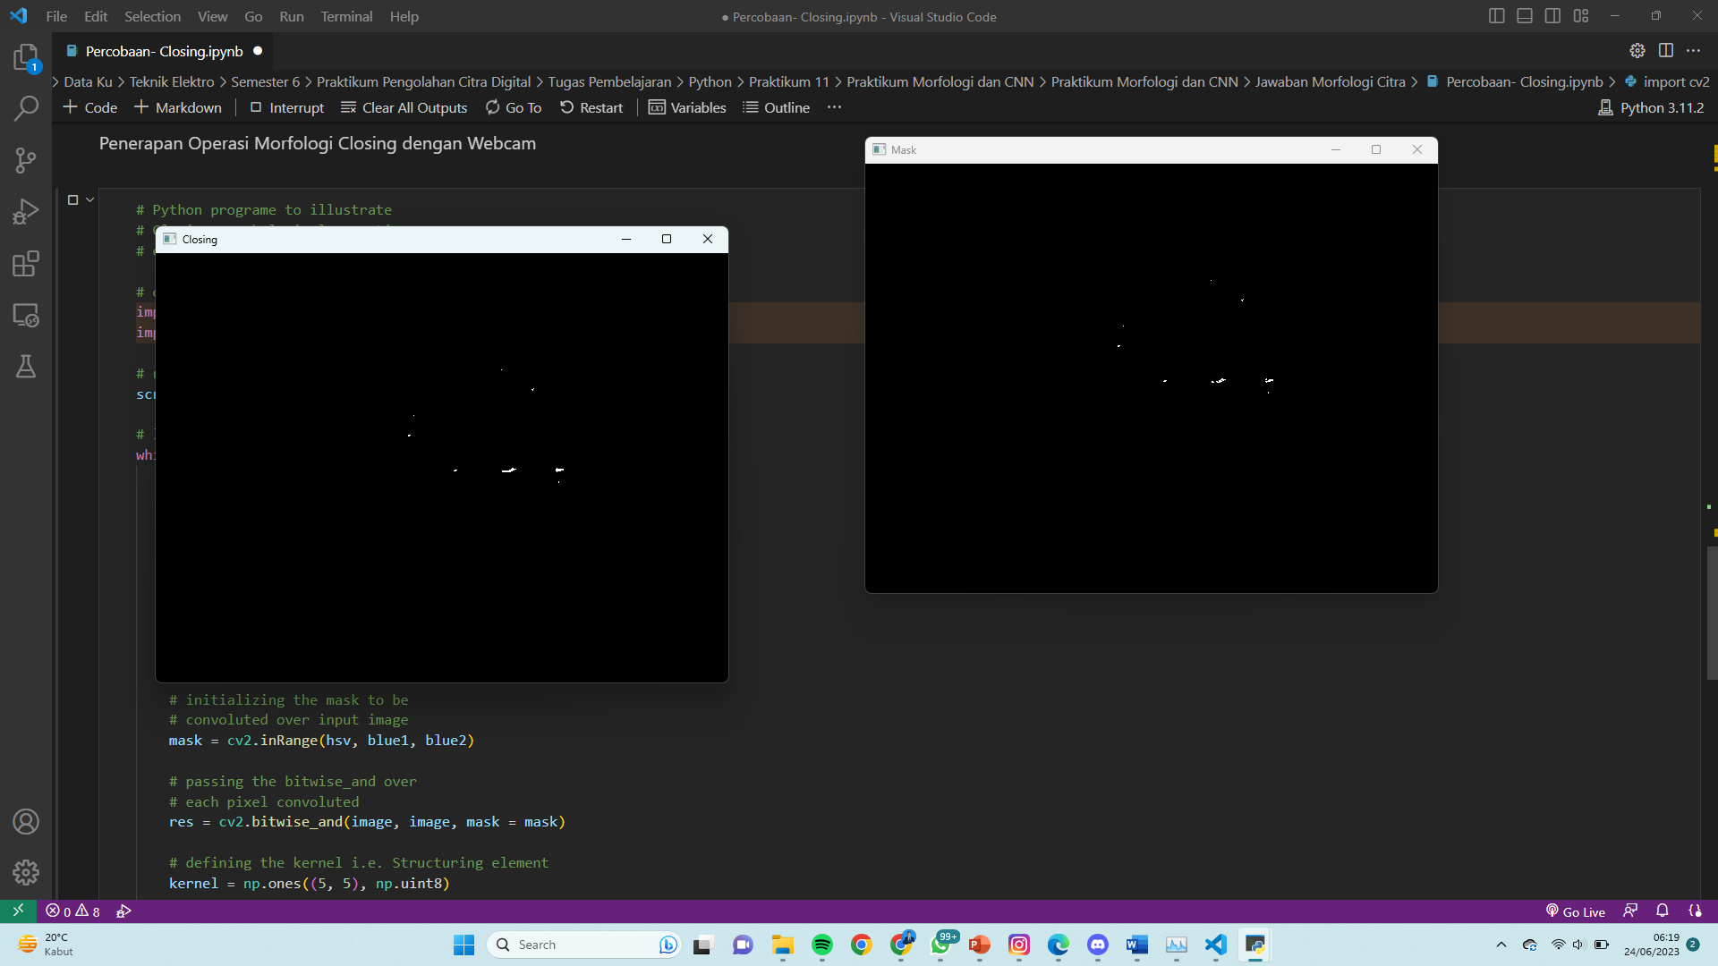

Link Github : <https://github.com/IchsanNurRachmadY/PCD_Pertemuan-11.git>